Pfizer reanudará entregas de vacunas al país
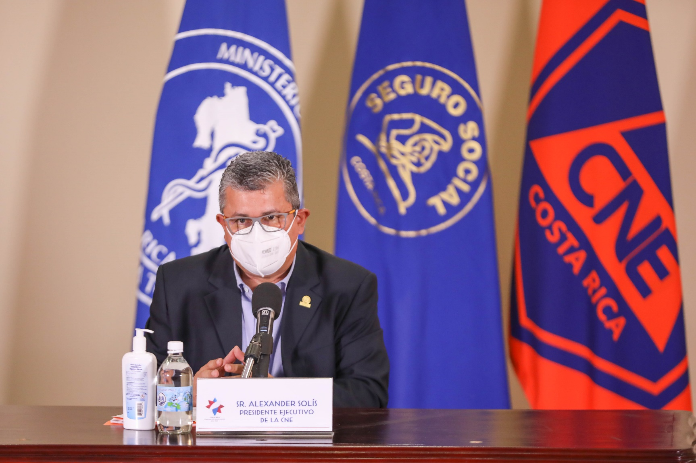

- Nuevos lotes se destinarán un 20% para el grupo 1 y un 80% para iniciar el proceso con el grupo 2, compuesto por personas de 58 años o más.

- Las entregas se realizarán semanalmente a fin de cumplir con el suministro acordado.

- Astrazeneca anunció que realizará la entrega de 200.000 dosis de vacunas a partir de mayo.

San José, 16 de febrero de 2021. La farmacéutica Pfizer retomará el envío de vacunas contra el virus del SARS-CoV-2 a Costa Rica, como se había anunciado a finales de enero, y cumplirá con el compromiso originalmente asumido de entregar el 100% de las dosis acordadas para el primer trimestre del 2021.

Gracias a esta reanudación que la empresa tiene programada para esta noche, se destinará un 20% de las dosis para continuar con el plan de vacunación del grupo 1 y además va a iniciar la del grupo 2 para lo cual se va destinar el 80%, según confirmó en conferencia de prensa Alexander Solís, presidente de la Comisión Nacional de Prevención de Riesgos y Atención de Emergencias (CNE).

Este segundo grupo está compuesto por personas de 58 años o más, independientemente de si tienen o no algún factor de riesgo y se vacunará dando prioridad a los adultos mayores más longevos, avanzando con citas de vacunación bajo lista de mayor edad a menor edad.

El 21 de enero, la farmacéutica había notificado que como parte del incremento de la producción suspendería la entrega de vacunas en varios países para realizar mejoras en el proceso y en sus instalaciones y continuaría con las entregas semanales en la segunda quincena de febrero, a la vez que no afectaría el total comprometido para el primer trimestre.

De igual forma, el presidente de la CNE anunció que AstraZeneca comunicó que realizará la entrega de 204.000 dosis en mayo, como parte del suministro de un millón de dosis de vacunas acordado en noviembre del año pasado.

Anteriormente, la Caja Costarricense de Seguro Social (CCSS) informó que ya 42.553 personas de distintas zonas del país ya cuentan con su ciclo de vacunación completo, es decir, han aplicado 96.948 vacunas, entre primeras y segundas dosis de la vacuna de Pfizer y BioNTech, alcanzando una tasa de vacunación nacional de 1.88 por cada 100 habitantes.

